Posts produit SCALIBOR
POST 1
La présence de moustiques et phlébotomes, pouvant transmettre des maladies graves, est de plus en plus précoce et récurrente dans l’année, en raison du réchauffement climatique. Des solutions existent pour protéger votre chien, comme le collier Scalibor® qui offre une sérénité longue durée (12 mois contre les phlébotomes et 6 mois contre les moustiques et les tiques).
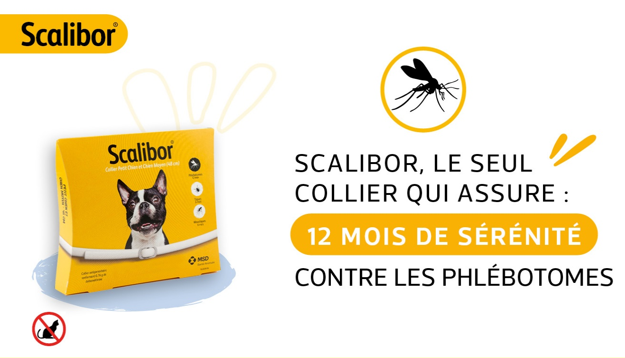
Scalibor est un médicament vétérinaire indiqué contre les tiques, les moustiques et les phlébotomes. Lire attentivement la notice. Demandez conseil à votre vétérinaire. En cas de persistance des symptômes, consultez votre vétérinaire. Se laver les mains après utilisation. Ne pas utiliser chez le chat. Eviter tout contact avec le collier après la pose. Ne pas laisser les enfants jouer avec le collier. Numéro d’autorisation : AP 2022/3250
GP-FR-SCA-220200002

POST 2
Ayez l’esprit tranquille, et pour longtemps ! Avec le collier Scalibor®, protégez votre chien durant 12 mois contre les phlébotomes, responsables de la leishmaniose, et durant 6 mois contre les tiques, responsables de la maladie de Lyme, mais également contre les moustiques.
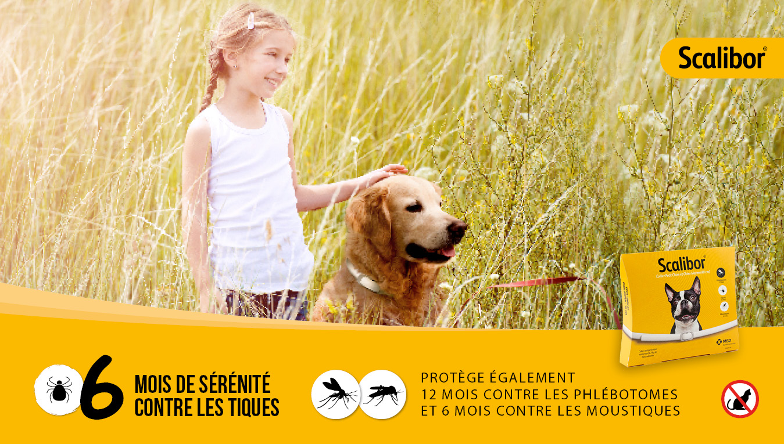
Scalibor est un médicament vétérinaire indiqué contre les tiques, les moustiques et les phlébotomes. Lire attentivement la notice. Demandez conseil à votre vétérinaire. En cas de persistance des symptômes, consultez votre vétérinaire. Se laver les mains après utilisation. Ne pas utiliser chez le chat. Eviter tout contact avec le collier après la pose. Ne pas laisser les enfants jouer avec le collier. Numéro d’autorisation : AP 2022/3250
GP-FR-SCA-220200002

POST 3
Le printemps est bien installé ! Mais attention, il s’accompagne du retour des moustiques et des phlébotomes, qui peuvent transmettre des maladies graves et incurables à votre chien, mais aussi à l’Homme.
Le collier Scalibor® offre à votre chien une protection longue durée contre les phlébotomes, les moustiques, ainsi que les tiques.

Scalibor est un médicament vétérinaire indiqué contre les tiques, les moustiques et les phlébotomes. Lire attentivement la notice. Demandez conseil à votre vétérinaire. En cas de persistance des symptômes, consultez votre vétérinaire. Se laver les mains après utilisation. Ne pas utiliser chez le chat. Eviter tout contact avec le collier après la pose. Ne pas laisser les enfants jouer avec le collier. Numéro d’autorisation : AP 2022/3250
GP-FR-SCA-220200002

POST 4
L’automne arrive ! La période idéale pour les balades en forêt avec votre chien. Pensez à le protéger des tiques qu’il pourrait attraper durant ces sorties en pleine nature. Le collier Scalibor® assure une protection longue durée contre les morsures de tiques.

Scalibor est un médicament vétérinaire indiqué contre les tiques, les moustiques et les phlébotomes. Lire attentivement la notice. Demandez conseil à votre vétérinaire. En cas de persistance des symptômes, consultez votre vétérinaire. Se laver les mains après utilisation. Ne pas utiliser chez le chat. Eviter tout contact avec le collier après la pose. Ne pas laisser les enfants jouer avec le collier. Numéro d’autorisation : AP 2022/3250
GP-FR-SCA-220200002

POST 5
Où partez-vous en vacances cet été ? Si vous allez dans le sud de la France ou dans un pays méditerranéen, pensez à protégez votre chien contre les phlébotomes, les moustiques et les tiques, responsables de maladies graves. Le collier Scalibor® offre une protection longue durée, pour des vacances en toute sérénité !

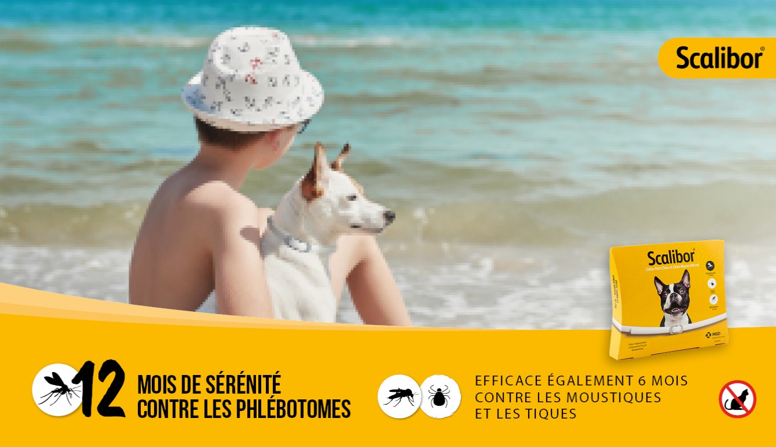
Scalibor est un médicament vétérinaire indiqué contre les tiques, les moustiques et les phlébotomes. Lire attentivement la notice. Demandez conseil à votre vétérinaire. En cas de persistance des symptômes, consultez votre vétérinaire. Se laver les mains après utilisation. Ne pas utiliser chez le chat. Eviter tout contact avec le collier après la pose. Ne pas laisser les enfants jouer avec le collier. Numéro d’autorisation : AP 2022/3250
GP-FR-SCA-220200002

